
Техническое задание
Разработка механизма учета аналогов моделей картриджей

Оглавление
1. Назначение механизма 3
2. Ожидаемая выгода от внедрения механизма 3
3. Описание планируемой доработки 3
3.1. Требования к системе 3
3.2. Перечень объектов данных 4
3.3. Изменение объектов конфигурации 4
3.4. Диаграмма потока данных 7
3.5. Изменения программного интерфейса 14
3.6. Изменение ролевой модели 15
4. Вспомогательные работы в рамках реализации механизма 16
5. Заключение 17

- Назначение механизма
В бизнес-процессе замены расходных материалов печатно-копировального оборудования модели картриджей, приобретаемые в рамках договора поставки имеют свои аналоги моделям картриджей, указываемых в договорах перезаправки. В процессе перезаправки картриджа он может быть перезаправлен подрядчиком не по позиции оригинальной модели данного картриджа, а по позиции модели картриджа, которая является аналогом оригинальной модели.
Данная доработка призвана добавить возможность отражения в системе название скрыто факта перезаправки картриджа по модели аналога.
- Ожидаемая выгода от внедрения механизма
Доработка повысит точность оперативного учета расходных материалов печатно-копировального оборудования за счет повышения функциональных возможностей системы.
Ожидаемо, данный механизм будет возможно масштабировать на бизнес-процесс ремонтов в контексте взаимозаменяемых моделей расходных материалов прочего оборудования.
- Описание планируемой доработки
  - Требования к системе
Система должна обеспечивать следующие функциональные возможности:
- Ввод сведений о наименовании картриджа согласно системе учета название скрыто, т. е. в соответствии с позициями договора.
- Установка соответствия каждой модели картриджей моделям, которые являются ее аналогами.
- Актуализация наименования картриджа по договору после его перезаправки по модели аналогу в соответствии с наименованием модели аналога в договоре перезаправки.
- Прием картриджа с перезаправки, выполненной по позиции модели аналога.
- Вывод в печатных формах и отчете ДЭП актуальных наименований картриджей по договору.
  - Перечень объектов данных
В таблице 1 представлены типы сущностей, которыми необходимо оперировать в контексте механизма учета аналогов моделей картриджей.
Таблица 1. Сущности системы
Имя | Описание
Тип оборудования | Классификатор объектов и оборудования по функциональному назначению, техническим характеристикам и другим особенностям.
Модель оборудования | Буквенно-цифровое обозначение группы оборудования или изделий, имеющих полностью совпадающие конструктивные и технические характеристики и одного и того же изготовителя, то есть идентичное оборудование.
Оборудование | Оснащение, материалы, приспособления, устройства, механизмы, приборы, инструменты и другие принадлежности.
Картридж | Единица расходного материала печатно-копировального оборудования определенной модели оборудования типа «Картриджи», имеющая уникальный номер маркировки.
Договор | Договор на поставку товаров или оказание услуг.
Установка ограничений по договорам | Документ, отражающий факт заключения договора или дополнительного соглашения договора и установленных соответствующим документом условий договора.
Установка аналогов моделей по договору | Документ, фиксирующий соответствие моделей оборудования моделям по договору, которые являются их аналогами при выполнении услуг.
Поступление оборудования | Документ, отражающий факт поступления оборудования.
  - Изменение объектов конфигурации
На рисунке 1 представлена модель данных в контексте разрабатываемого механизма.
Рисунок 1 - Модель данных системы
Согласно разработанной модели данных в таблице 2 представлено описание объектов конфигурации подлежащих изменению.
Таблица 2. Редактируемые объекты конфигурации
Имя | Действие | Описание
Наименование моделей по договору | Добавление | Периодический регистр сведений, подчиненный регистратору. Содержит соответствие модели и ее наименования по договору.  Регистраторы: документ «Установка ограничений по договорам».
Наименование картриджей по договору | Добавление | Периодический регистр сведений, подчиненный регистратору. Содержит информацию о текущем наименовании картриджа по договору.  Регистраторы: документ «Поступление оборудования».
Установка аналогов моделей по договору | Добавление | Документ, который позволяет зарегистрировать факт того, что модель по договору является аналогом другой модели.  Движения: регистр сведений «Аналоги моделей оборудования», регистр сведений «Цены на услуги».
Аналоги моделей оборудования | Добавление | Периодический регистр сведений, подчиненный регистратору. Содержит соответствие модели и модели аналога в рамках договора.  Регистраторы: документ «Установка аналогов моделей по договору».
Установка ограничений по договору | Изменений | В табличную часть услуг по договору необходимо добавить колонку «Наименование по договору».  Данные соответствующей колонки записываются в регистр «Наименование моделей по договору».
Поступление оборудования | Изменение | В табличную часть оборудования добавить колонки «Модель оборудования» и «Наименование по договору». Информация документа поступления колонки «Наименование по договору» записывается в регистр «Наименование картриджей по договору».

  - Диаграмма потока данных
Текстовое описание скрыто
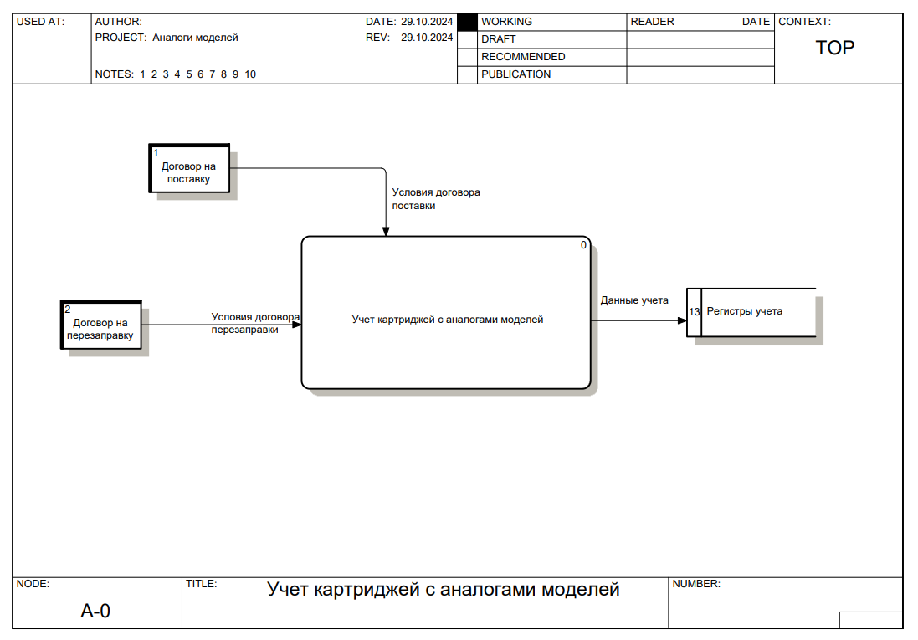
Рисунок 2 – Контекстная диаграмма
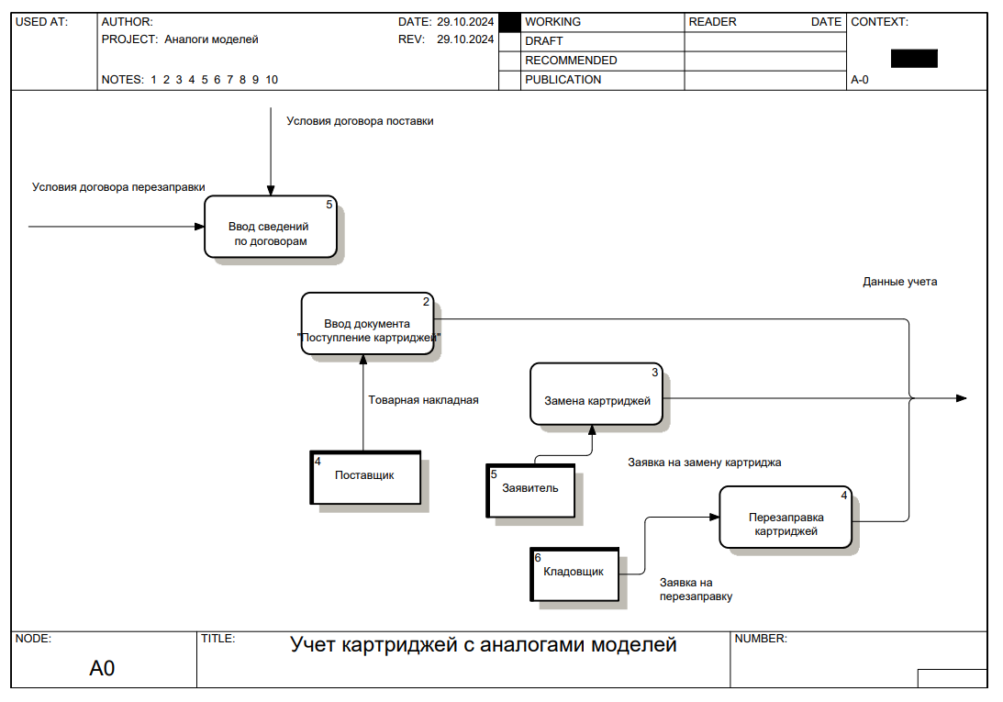
Рисунок 3 – DFD модель «Учет картриджей с аналогами моделей»
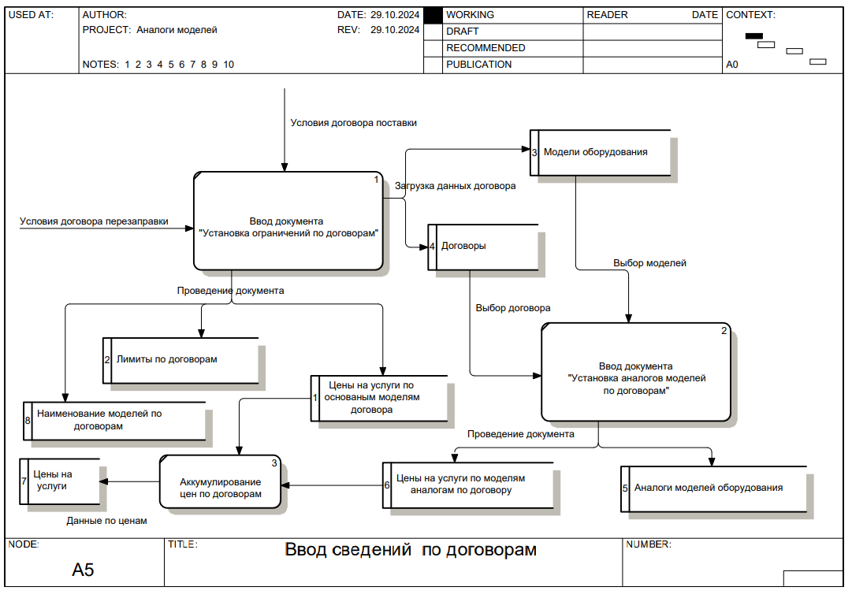
Рисунок 4 – DFD модель «Ввод сведений по договорам»
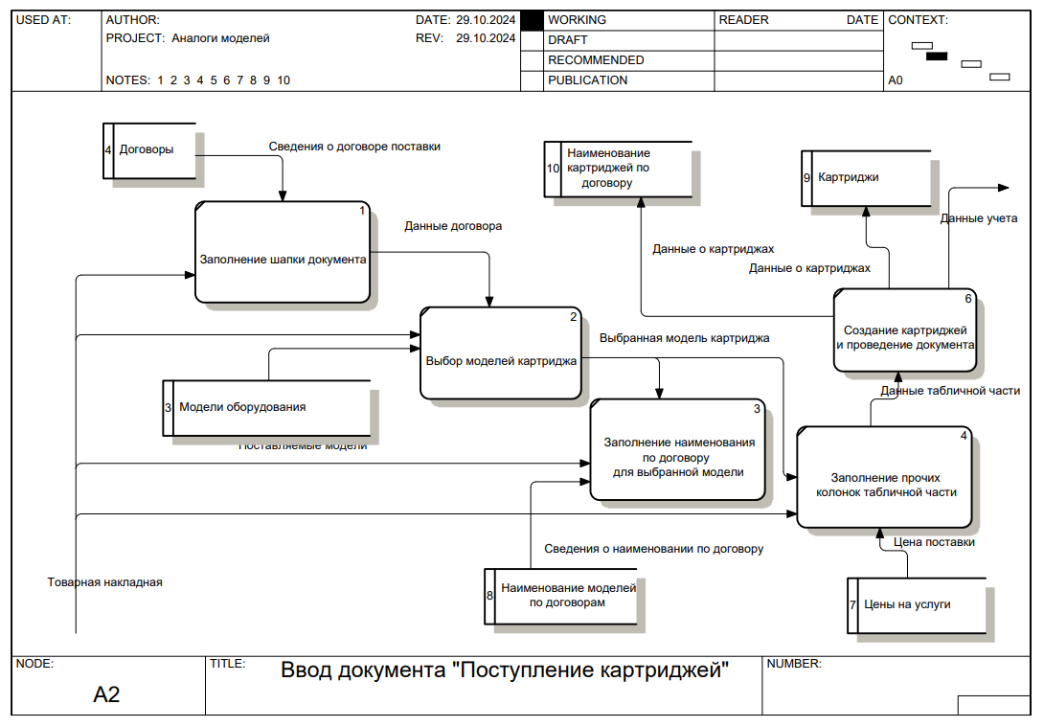
Рисунок 5 – DFD модель «Ввод документа Поступление картриджей»
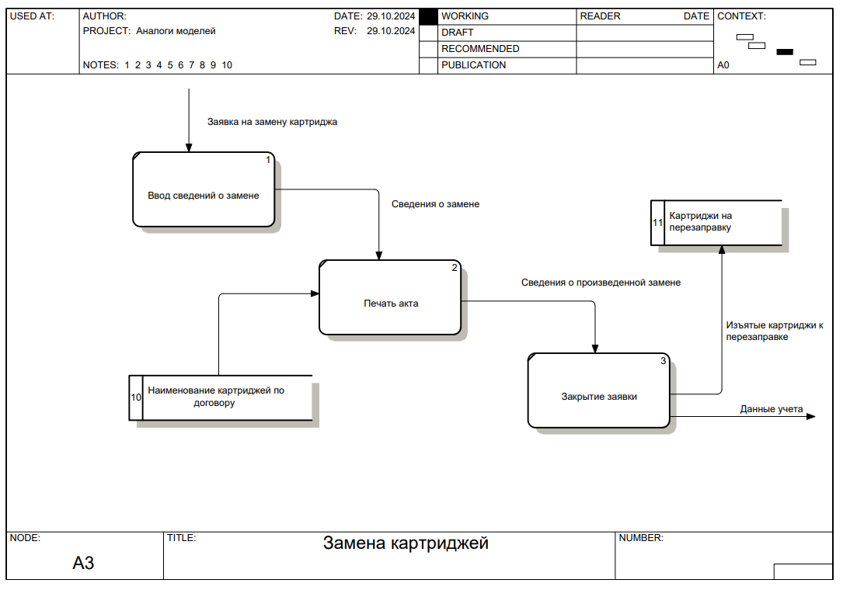
Рисунок 6 – DFD модель «Замена картриджей»
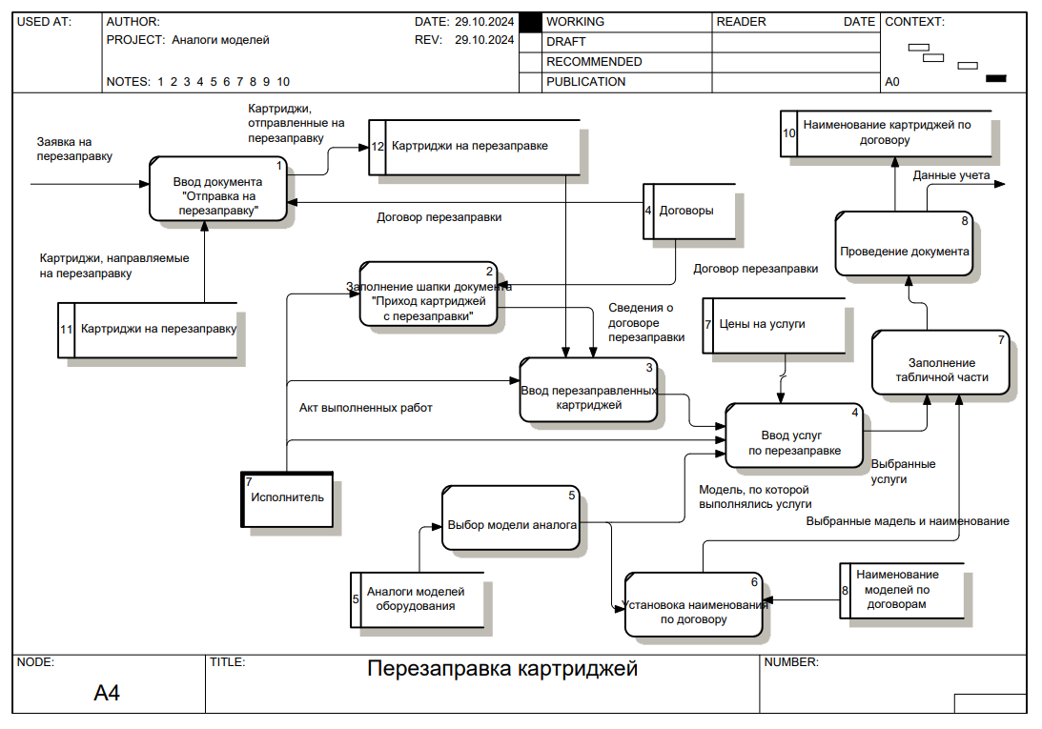
Рисунок 7 – DFD модель «Перезаправка картриджей»

  - Изменения программного интерфейса
    - Установка ограничений по договорам
В табличной части документа необходимо вывести колонку для заполнения «Наименование по договору».
В обработке заполнения документа предусмотреть заполнение колонки «Наименование по договору» по данным из файла.
    - Поступление картриджей
В табличную часть «Оборудование» вывести колонки «Модель оборудования» и «Наименование по договору» и скрыть видимость. Заполнять колонки при изменении оборудования моделью оборудования и наименованием из регистра «Наименование моделей по договору».
Добавить проверку при выборе оборудования по договору. В документе можно выбирать только те модели оборудования, по которым есть установленные цены на услуги в рамках выбранного договора.
    - Приход картриджей с перезаправки
В табличную часть «Оборудование» вывести колонки «Модель оборудования» и «Наименование по договору» и скрыть видимость. Заполнять колонку при изменении оборудования моделью оборудования.
В форме выбора услуг, если для модели оборудования заданы аналоги выводить поле выбора модели аналога, по которой должны отображаться услуги. При это в списке выбора моделей не должны быть доступы модели по услуге «Аналог». По умолчанию модель заполняется моделью из строки табличной части, если она доступна для выбора, иначе первой моделью по порядку из списка.
Рядом с моделью вывести наименование данной модели по договору.
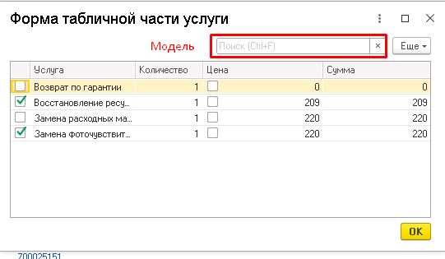
Рисунок 8 – форма выбора услуг по перезаправке
При закрытии формы по кнопке «ОК» заполнять скрытую колонку «Модель оборудования» и колонку «Наименование договора» соответствующей строки данными по выбранной модели.
Добавить проверку при выборе оборудования по договору. В документе можно выбирать только те модели оборудования, по которым есть установленные цены на услуги в рамках выбранного договора.
    - Отправка на перезаправку
Добавить проверку при выборе оборудования по договору. В документе можно выбирать только те модели оборудования, по которым есть установленные цены на услуги в рамках выбранного договора.
  - Изменение ролевой модели
В таблице 4 представлены роли, которые необходимо добавить в конфигурацию, и предоставляемые данными ролями доступы к объектам конфигурации.
Таблица 4. Новые роли к объектам конфигурации
Роль | Вид | Наименование моделей по договору | Наименование картриджей по договору | Аналоги моделей оборудования | Установка аналогов моделей по договору
Установка аналогов моделей | Доступа |  |  | Редактирование | Редактирование
Просмотр аналогов моделей | Доступа |  |  | Просмотр | Просмотр
Роль «Установка аналогов моделей» подлежит добавлению в профиль доступа «ОТП Кладовщик».
Для роли «Просмотр аналогов моделей» требуется создание нового профиля доступа, который является дополнительным профилем бизнес-поли Инженер ОТП.
- Вспомогательные работы в рамках реализации механизма
В рамках выполнение проекта по реализации механизма учета аналогов моделей картриджей помимо непосредственной доработки информационной системы требуется выполнение следующий задач:
- Актуализация ролевой модели системы;
- Актуализация руководства пользователей;
- Загрузка актуальных файлов системы в реестр инструкций в СЭД Directum RX.
- Подготовка файлов шаблонов для заполнения документа «Установка ограничений по договорам».
- Установка наименований моделей по договору для документа заключения договора на поставку картриджей.
- Установка наименований картриджей по договору для всех картриджей, участвующих в обороте.

- Заключение
Документ описывает требования к осуществлению доработки подсистемы название скрыто.
В процессе разработки осуществляется оформление и актуализация необходимой технической и эксплуатационной документации в соответствии с внутренними требованиями отдела.
Описанный механизм предоставляет следующие возможности учета аналогов моделей картриджей:
- Установка картриджам представлений для их последующего вывода в печатных формах и отчетах в соответствии с договором, в рамках которого он был оприходован. Включая возможность изменения представления наименования картриджа в соответствии с данными после перезаправки.
- Ввод в рамках договора перечня моделей оборудования, для которого оригинальная модель является аналогом.
- Оприходование картриджей с перезаправки по моделям аналогам, вместо оригинальных моделей, сохраняя при этом корректный учет в разрезе оригинальных моделей картриджей.
В процессе реализации механизма данный документа может и должен быть актуализирован при выявлении дополнительных требований к системе.

